Universidade de São Paulo
Faculdade de Medicina de Ribeirão Preto
Departamento de Ciências da Saúde
Av. Bandeirantes, 3900 – 14049-900 Ribeirão Preto – SP

CURSO DE FONOAUDIOLOGIA
AVALIAÇÃO AUDIOLÓGICA INFANTIL
Dispositivo Eletrônico: ( ) AASI ( ) IC
Indicador de Risco para Surdez: ( ) sim ( ) não
Data: _____/_____/______

Avaliação em Campo Livre com Tom Puro Modulado

( ) COM DISPOSITIVO ELETRÔNICO ( ) SEM DISPOSITIVO ELETRÔNICO

250Hz | 500Hz | 1kHz | 2kHz | 4kHz | Voz
dB | dB | dB | dB | dB | dB

Avaliação com Fones
( ) VRA ( ) Lúdica

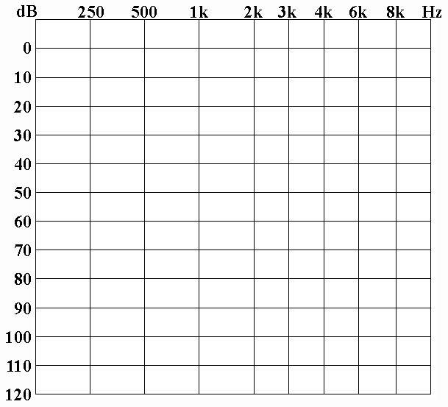
IPRF |  |  |  | MASC | LRF | LDF
 |  | % | dB
OD | MON
 | DISS
OE | MON
 | DISS

( ) figuras

( ) palavras

PARECER AUDIOLÓGICO:________________________________________________________________________ ___________________________________________________________________________________________________________________________________________________________________________________________________________________________________________________________________________________________________

__________________________________ __________________________________
ESTAGIÁRIO SUPERVISOR

IMITÂNCIA ACÚSTICA

Aparelho:___________________________________________ Data: _____/_____/______

Timpanometria Orelha Direita Timpanometria Orelha Esquerda

 | OD | OE
Pressão | daPa | daPa
Máximo de Relaxamento | ml | ml
+200 mm H₂O | ml | ml
Complacência (cc) | ml | ml
Gradiente

Pressão
INÍCIO
1º DEGL.
2º DEGL.
3º DEGL.

PESQUISA DE FUNÇÃO TUBÁRIA

 | REFLEXO CONTRALATERAL |  |  |  |  | REFLEXO CONTRALATERAL
HZ | LIMIAR TONAL | LIMIAR REFLEXO | DIFERENÇA | DECAY | IPSI | LIMIAR TONAL | LIMIAR REFLEXO | DIFERENÇA | DECAY | IPSI
500
1000
2000
4000
WN
 | O. DIREITO (SONDA O.E.) |  |  |  |  | O. ESQUERDO (SONDA O.D.)

OBSERVAÇÕES_____________________________________________________________________________________________________________________________________________________________________________________________________________________________________________________________________________________________________________________________________________________________________________________
RESULTADOS_______________________________________________________________________________________________________________________________________________________________________________________________________________________________________________________________________________________________________________________________________________________________________________________

__________________________________ __________________________________
ESTAGIÁRIO SUPERVISOR

